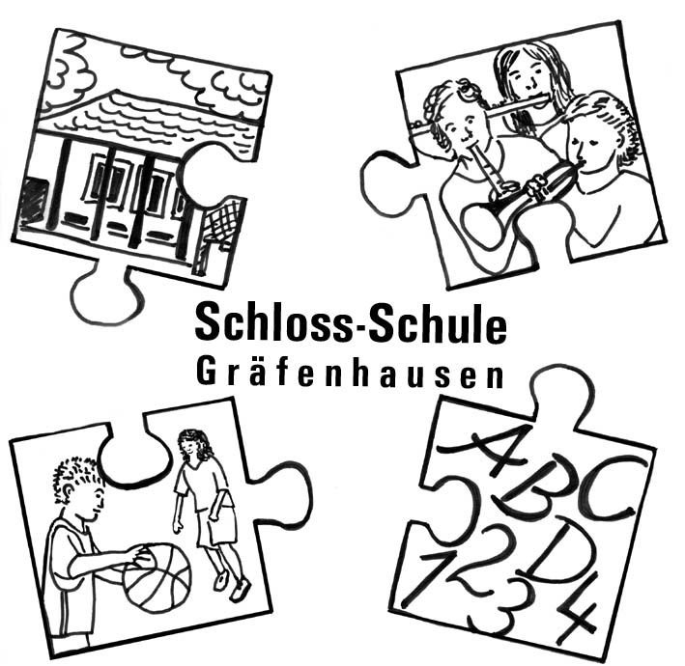
Schloss-Schule-Gräfenhausen
Grundschule des Landkreises Darmstadt-Dieburg
64331 Weiterstadt
Schlossgasse 1 und 13
Tel. 06150-51672
Fax 06150-590356
Email: briefkasten@schloss-schule-graefenhausen.de

Kollegiums-Info 8/2007

Liebe Kolleginnen, lieber Kollege,

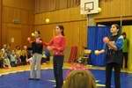
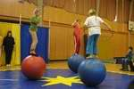
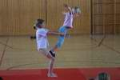

Zirkus Waldoni-Vorführung startet später!

Am Donnerstag von 10.30 bis ca. 11.30 h

durch einen Anruf gab es den kurzfristigen Hinweis, dass die Aufführung nicht um 10 h sondern erst um 11.30 h beginnen kann. Das Ende verschiebt sich entsprechend auf ca. 11.30 h. Einige vorführende SchülerInnen können nicht früher aus ihrer Schule weg.
Ich hoffe, die Verschiebung führt nicht zu Problemen.
Aufbau im Bürgerhaus ist weiterhin ab 8 h.

gruß
25.04.07 g.kraft

